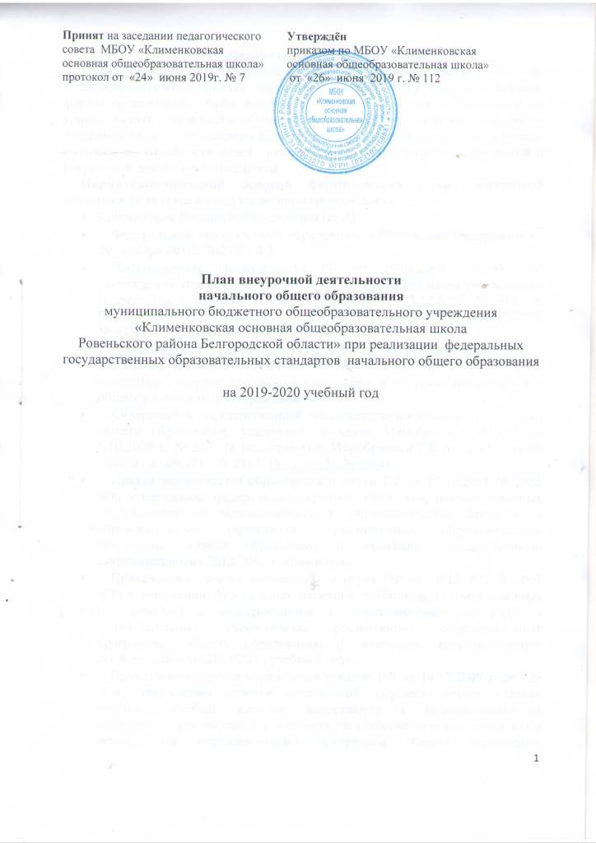

**Пояснительная записка**

План внеурочной деятельности МБОУ «Клименковская основная общеобразовательная школа» определяет состав и структуру направлений, формы организации, объём внеурочной деятельности для обучающихся на уровне начального общего образования. При отборе содержания и видов деятельности детей по каждому направлению внеурочной деятельности учтены интересы и потребности детей, пожелания родителей, опыт внеаудиторной и внеурочной деятельности педагогов.

**Нормативно-правовой основой формирования плана** внеурочной деятельности являются следующие нормативные документы

* Конституция Российской Федерации (ст.43).
* Федеральный закон РФ «Об образовании в Российской Федерации» от 29 декабря 2012г. №273 – ФЗ;
* Постановление Правительства РФ от 19.03.2001г. №196 «Об утверждении типового положения об общеобразовательном учреждении» (в ред. Постановлений Правительства РФ от 23.12.2002 № 919, от 01.02.2005 № 49, от 30.12.2005 № 854, от 20.07.2007 № 459, от 18.08.2008 № 617, от 10.03.2009 № 216);
* Постановление Главного государственного санитарного врача РФ от 29.12.2010г. № 189 «Об утверждении СанПиН 2.4.2.2821-10 «Санитарно-эпидемиологические требования к условиям и организации обучения в общеобразовательных учреждениях"
* Федеральный государственный образовательный стандарт начального общего образования, утвержден приказом Минобрнауки России от 6.10.2009 г. № 373  **(**в ред. приказов Минобрнауки РФ от 26.11.2010 № 1241, от 22.09.2011 № 2357, 18.12.2012г. №1060);
* Приказ министерства образования и науки РФ от 27.12.2011 № 2885 «Об утверждении федеральных перечней учебников, рекомендованных (допущенных) к использованию в образовательном процессе в образовательных учреждениях, реализующих образовательные программы общего образования и имеющих государственную аккредитацию, на 2012/2013 учебный год».
* Приказ министерства образования и науки РФ от 19.12.2012 N 1067 «Об утверждении федеральных перечней учебников, рекомендованных (допущенных) к использованию в образовательном процессе в образовательных учреждениях, реализующих образовательные программы общего образования и имеющих государственную аккредитацию, на 2013/2014 учебный год»;
* Приказ министерства образования и науки РФ от 14.12.2009 г. № 729 «Об утверждении перечня организаций, осуществляющих издание учебных пособий, которые допускаются к использованию в образовательном процессе в имеющих государственную аккредитацию и реализующих образовательные программы общего образования образовательных учреждениях» (в ред. приказов Минобрнауки РФ от 13.01.2011 № 2, от 16.01.2012 №16);
* Письмо Минобрнауки РФ «О введении федерального государственного образовательного стандарта общего образования от 19.04.2011г. № 03-255
* Письмо Минобрнауки РФ «Об организации внеурочной деятельности при введении федерального государственного образовательного стандарта общего образования от 12 мая 2011г . №03-296.
* Постановление правительства Белгородской обл. от 02.10.2010 № 325-пп "О долгосрочной целевой программе "Развитие образования Белгородской области на 2011 - 2015 годы» (в ред. постановления правительства Белгородской области от 25.07.2011 N 279-пп)
* Методические рекомендации ГОУ ДПО Белгородский региональный институт повышения квалификации и профессиональной переподготовки специалистов «Организация деятельности общеобразовательного учреждения в условиях введения ФГОС начального общего образования в Белгородской области»
* Методические письма Белгородского регионального института повышения квалификации и переподготовки специалистов о преподавании предметов
* приказ управления образования администрации Ровеньского района от 01.06.2012 года №579 «Об организации учебного процесса в соответствии с федеральным государственным образовательным стандартом начального общего образования»
* Устав муниципального бюджетного общеобразовательного учреждения «Клименковская основная общеобразовательная школа Ровеньского района Белгородской области»;
* Образовательная программа муниципального бюджетного общеобразовательного учреждения «Клименковская основная общеобразовательная школа Ровеньского района Белгородской области» на 2019-2020 учебный год
* Локальные акты МБОУ «Клименковская основная общеобразовательная школа»

**Общая характеристика плана внеурочной деятельности**

Внеурочная деятельность обучающихся организуется в целях формирования единого образовательного пространства муниципального бюджетного общеобразовательного учреждения ««Клименковская основная общеобразовательная школа», и направлена на достижение планируемых результатов освоения основной образовательной программы начального общего образования

***Целью***внеурочной деятельности является обеспечение достижения планируемых личностных и метапредметных результатов освоения основных образовательных программ начального общего образования обучающимися, создание  условий для достижения обучающимися  необходимого для жизни в обществе социального опыта и формирования принимаемой обществом системы ценностей, для многогранного развития и социализации каждого школьника в свободное от учёбы время.

В качестве организационной модели внеурочной деятельности в 2019-2020 учебном году определена ***оптимизационная модель,*** предполагающая использование внутренних ресурсов образовательного учреждения. В её реализации принимают участие педагогические работники МБОУ «Клименковская основная общеобразовательная школа».

Координирующую роль выполняет классный руководитель (учитель начальных классов), который в соответствии со своими функциями и задачами:

-взаимодействует с педагогическими работниками, а также учебно-вспомогательным персоналом общеобразовательного учреждения;

-организует в классе образовательный процесс, оптимальный для развития положительного потенциала личности обучающихся в рамках деятельности общешкольного коллектива;

-организует систему отношений через разнообразные формы воспитывающей деятельности коллектива класса, в том числе, через органы самоуправления;

-организует социально значимую, творческую деятельность обучающихся.

Внеурочная деятельность является составной частью учебно-воспитательного процесса МБОУ «Клименковская основная общеобразовательная школа»и организуется по направлениям развития личности:

* ***спортивно-оздоровительное,***
* ***духовно-нравственное,***
* ***социальное,***
* ***обще-интеллектуальное,***
* ***общекультурное***

Целью реализации спортивно-оздоровительного направления являетсяобеспечение комплексного физического развития ребёнка через индивидуальную систему оздоровительных мероприятий, на сохранение и укрепление здоровья детей, формирование у детей, их родителей, учителей ответственного отношения к здоровому образу жизни.

Спортивно-оздоровительное направление в плане внеурочной деятельности представлено:

* кружком «Поиграй со мной» для обучающихся 1-2 классов в объёме 1 час в неделю соответственно;
* кружком «Поиграй со мной» для обучающихся 1-2 классов в объёме 1 час в неделю соответственно.

Целью реализации духовно-нравственного направления являетсяформирование способности к духовному развитию, нравственному самосовершенствованию, самооценке, индивидуально- ответственному поведению, принятие личностью базовых национальных ценностей, национальных духовных традиций; трудолюбие, бережливость, жизненный оптимизм, способность к преодолению трудностей; укрепление веры в Россию, чувство личной ответственности за Отечество.

Духовно-нравственное направление в плане внеурочной деятельности представлено:

* факультативом «Православная культура» для обучающихся 2-3 классов в объёме 1 час в неделю;
* факультативом «Православная культура» для обучающихся 4 класса в объёме 1 час в неделю;

Целью реализации социального направления являетсяформирование всесторонне развитой, гармоничной личности.

Социальное направление в плане внеурочной деятельности представлено:

кружком «Белгородоведение» для обучающихся 3 класса в объёме 1 час в неделю;

кружком «Школа дорожной безопасности» для обучающихся 1 класса в объеме 0,5 часа в неделю;

кружком «Азбука безопасности» для обучающихся 2 класса в объеме 0,5 часа в неделю.

Целью реализации обще-интеллектуального направления являетсяразвитие творческих и интеллектуальных способностей, умения проявлять дисциплину, последовательность и настойчивость в выполнении учебных заданий; развитие широких познавательных интересов, инициативы, любознательности, мотивов познания и творчества.

Обще-интеллектуальное направление в плане внеурочной деятельности представлено:

кружком «Гимнастика для ума» для обучающихся 4 класса в объёме 1 час в неделю.

Целью реализации общекультурного направления являетсяформирование всесторонне развитой, гармоничной личности.

Общекультурное направление в плане внеурочной деятельности представлено:

кружком «Школа вежливых наук» для обучающихся 1 класса в объеме 0,5 часа в неделю;

кружком «Чудесное лукошко» для обучающихся 2 класса в объеме 0,5 часа в неделю.

**План внеурочной деятельности**

**МБОУ «Клименковская основная общеобразовательная школа»**

**начального общего образования**

**на 2019-2020 учебный год (недельный)**

|  |  |  |  |  |  |  |  |  |  |  |
| --- | --- | --- | --- | --- | --- | --- | --- | --- | --- | --- |
| **Направление внеурочной деятельности** | **Формы организации внеурочной деятельности** | **Название**  **программы** | | **Количество часов** | | | | | | |
| **1**  **класс** | **3**  **класс** | | | | **2**  **класс** | **4 класс** |
| **Спортивно - оздоровительное** | кружок | Поиграй со мной | | 1 | | | | 1 | | |
| **Духовно-нравственное** | факультатив | Православная культура | |  | | 1 | | 1 | | |
| **Обще-интеллектуальное** | кружок | Гимнастика для ума | |  | |  |  | | | 1 |
| **Общекультурное** | кружок | | Школа вежливых наук | 0,5 | |  |  | | |  |
| кружок | | Чудесное лукошко |  | |  | 0,5 | | |  |
| **Социальное** | кружок | Школа дорожной безопасности | | 0,5 | |  |  | | |  |
| кружок | Азбука безопасности | |  | |  | 0,5 | | |  |
| кружок | Белгородоведение | |  | | 1 |  | | |  |
| **Всего** |  |  | | 2 | | 3 | 3 | | | **3** |
|  |  | ИТОГО | |  | | | | | | |

**Ресурсное обеспечение внеурочной деятельности**

**в 2019-2020 учебном году**

|  |  |  |  |  |  |
| --- | --- | --- | --- | --- | --- |
| **№п/п** | **Основные направления** | **Форма организации внеурочной деятельности/**  **название** | **Обеспечение** | | |
| **Кадровое** | **Программное**  *(с указанием сроков реализации программы)* | **Материально-техническое** |
| **1** | **Спортивно-оздоровительное** | Кружок «Поиграй со мной» | Педагог-библиотекарь | Примерная программа Григорьева Д.В. Внеурочная деятельность школьников. Методический конструктор: пособие для учителя. Д.В.Григорьев, П.В.Степанов. М.: Просвещение,2014. | Спортивный зал, спортивная площадка |
| **2** | **Духовно-нравственное** | Факультатив «Православная культура» | Учитель православной культуры | Шевченко Л.Л. Православная культура. Концепции учебные программы дошкольного и школьного (1-11 годы) образования. Изд.5-е. –М.: Центр поддержки культурно-исторических традиций Отечества. 2012., | Учебный кабинет |
| **3** | **Обще-интеллектуальное** | Кружок «Гимнастика для ума» | Учитель математики | Авторская программа И.Ю.Кириллова «Гимнастика для ума». Белгород: Константа, 2014. | Учебный кабинет |
| **4** | **Общекультурное** | Кружок «Школа вежливых наук | Учитель начальных классов | Программа Э.Козлова, В.Петровой, И.Хомяковой. «Азбука нравственности»/ Сборник программ внеурочной деятельности: 1–4 классы / под ред. Н.Ф. Виноградовой. — М. : Вентана- Граф. | Учебный кабинет |
| Кружок «Чудесное лукошко» | Учитель начальных классов | Художественное творчество. Автор П.Н.Простнякова. М.: Просвещение, 2009. | Учебный кабинет |
| **5** | **Социальное** | Кружок «Школа дорожной безопасности» | Учитель начальных классов | Профилактика детского дорожно-транспортного травматизма.1-6 классы. Программа «В жизнь по безопасной дороге», занятия,акции/ авт.-сост.Т.В.Фролова. | Учебный кабинет |
| Кружок «Азбука безопасности» | Учитель начальных классов | Учебный кабинет |
| Кружок «Белгородоведение» | Учитель истории | Белгородоведение в начальных классах: Методическое пособие для учителя начальных классов./Под ред. Т.М.Стручаевой.- Белгород: изд-во БелИРО,2014. | Учебный кабинет |

|  |  |
| --- | --- |
| **Согласовано**  на заседании первичной профсоюзной организации,  протокол от «28» августа 2019г. № 1 | **Утверждён**  приказом по МБОУ «Клименковская основная общеобразовательная школа»  от «30» августа2019 г. № 164 |

***Расписание занятий внеурочной деятельностью***

***начального общего образования***

***МБОУ* «Клименковская основная общеобразовательная школа»**

***на 2019-2020 учебный год***

|  |  |  |
| --- | --- | --- |
| **День**  **недели** | **Время**  **проведения** | **Название объединения, класс** |
| **Понедельник** | 14.50. – 15.35.  14.50. – 15.35. | Православная культура,2,4 кл.  Белгородоведение, 3 кл. |
| **Вторник** | 14.50. – 15.35.  14.50. – 15.35.  13.55. – 14.40.(первое полугодие)  13.55. – 14.40.(второе полугодие) | Гимнастика для ума, 4 кл.  Православная культура, 3 кл.  Школа дорожной безопасности: В жизнь по безопасной дороге» - 1 кл  Школа вежливых наук, 1 кл. |
| **Среда** | 14.50. – 15.35. | Поиграй со мной 1,2 кл. |
| **Четверг** | 14.50. – 15.35.(первое полугодие)  14.50. – 15.35. (второе полугодие) | Азбука безопасности: В жизнь по безопасной дороге» - 2 кл.  Чудесное лукошко, 2 кл. |
| **Пятница** | 13.55 – 14.40. | Поиграй со мной 3,4 кл. |

